

|  |
| --- |
| **代理商公司简介**  **磷酸化多抗制备案例** |

**磷酸化多抗制备案例**

1. **实验目的**

以客户在钟鼎制备的磷酸化多肽抗原，偶联KLH免疫兔子获得磷酸化多克隆抗体。

1. **实验设计**
2. 以客户提供的目的序列设计免疫用多肽序列，合成非磷酸化多肽和磷酸化多肽，多肽偶联KLH；
3. 磷酸化多肽免疫2只新西兰大白兔；
4. 磷酸化多克隆抗体纯化
5. **多肽合成**
   1. **非磷酸化多肽HPLC检测结果**

Sample ID: ZD2018D00XXXX

Sequence: XXXXXXXXXXXX-C

Column: 4.6mm*250mm, GS-120-5-C18-BIO

Calculation Type: Percent

Solvent A: 0.1% Trifluoroacetic in 100% Acetonitrile

Solvent B: 0.1% Trifluoroacetic in 100% water

Gradient : A B

0.00min 20% 80%

25min 45% 55%

25.1min 100% 0%

30min Stop

Flow rate: 1.0ml/min

Wavelength: 220nm

Volume: 10ul



────────────────────────────

Rank Time Conc. Area Height

────────────────────────────

1 8.568 0.3254 26645 2174

2 9.266 0.9977 81704 7291

3 9.484 1.7214 140966 13921

4 9.748 94.2702 7720031 615823

5 10.086 2.4753 202713 19365

6 10.767 0.2099 17192 1312

────────────────────────────

Total 100 8189251 659886

* 1. **非磷酸化多肽MS分析结果**

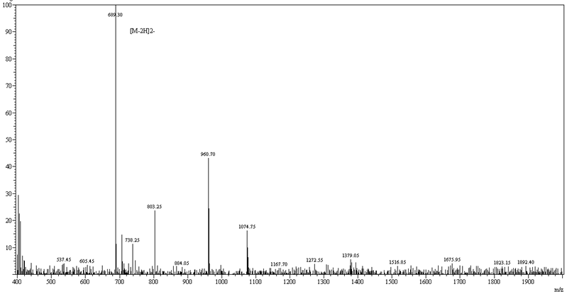

MW: 1380.59 Probe bias : -3.5kv

Probe: ESI Detector: 1.0kv

DL: -20.0v T.Flow: 0.2ml/min

DL Temp: 250℃ B.conc: 50%H2O/50%ACN

Block Temp: 200℃

* 1. **磷酸化多肽HPLC分析结果**

Sample ID: ZD2018D001725-1

Sequence: XXX(pS)XXXXXXXX-C

Column: 4.6mm*250mm, GS-120-5-C18-BIO

Calculation Type: Percent

Solvent A: 0.1% Trifluoroacetic in 100% Acetonitrile

Solvent B: 0.1% Trifluoroacetic in 100% water

Gradient : A B

0.00min 20% 80%

25min 45% 55%

25.1min 100% 0%

30min Stop

Flow rate: 1.0ml/min

Wavelength: 220nm

Volume: 10ul



────────────────────────────

Rank Time Conc. Area Height

────────────────────────────

1 12.625 2.9724 76549 4270

2 13.554 95.9105 2470020 231104

3 14.233 0.2371 6106 805

4 14.751 0.2261 5824 761

5 15.525 0.6539 16840 1772

────────────────────────────

Total 100 2575339 238712

* 1. **磷酸化多肽MS检测结果**

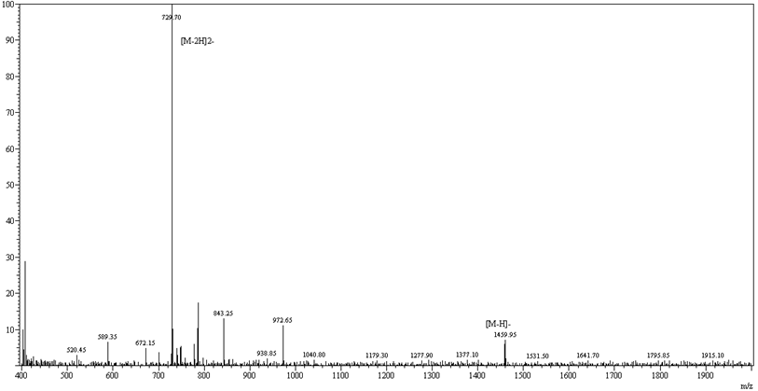

MW: 1460.57 Probe bias : -3.5kv

Probe: ESI Detector: 1.0kv

DL: -20.0v T.Flow: 0.2ml/min

DL Temp: 250℃ B.conc: 50%H2O/50%ACN

Block Temp: 200℃

1. **纯化抗体效价检测**

**表1 纯化抗体（未过非磷酸化多肽**B**柱子）检测结果**

|  |  |  |  |
| --- | --- | --- | --- |
| **编号** | **Dilution** | **A450 nm** | |
| **磷酸化多肽**A  **＋纯化抗体1.26 mg/ml** | **非磷酸化多肽**B  **＋纯化抗体1.26 mg/ml** |
| **1** | **500** | **3.485** | **3.245** |
| **2** | **1,000** | **3.372** | **3.136** |
| **3** | **2,000** | **3.318** | **3.039** |
| **4** | **4,000** | **3.307** | **2.893** |
| **5** | **8,000** | **3.085** | **2.534** |
| **6** | **16,000** | **2.705** | **1.939** |
| **7** | **32,000** | **2.182** | **1.258** |
| **8** | **64,000** | **1.501** | **0.790** |
| **9** | **128,000** | **0.957** | **0.470** |
| **10** | **256,000** | **0.604** | **0.352** |
| **11** | **512,000** | **0.387** | **0.242** |
| **12** | **空白** | **0.119** | **0.106** |
|  | **Titer:** | **>512,000** | **>512,000** |

起始稀释度: 1:500

效价即样品OD/空白OD ≥2.1的最高稀释度

通过ELISA检测结果得出，磷酸化多肽抗体针对磷酸化多肽A效价在512K左右，针对非磷酸化多肽B效价在512K左右。

**表2 纯化抗体（过非磷酸化多肽柱子）检测结果**

|  |  |  |  |
| --- | --- | --- | --- |
| **编号** | **Dilution** | **A450 nm** | |
| **磷酸化多肽**A  **＋纯化抗体0.51mg/ml** | **非磷酸化多肽**B  **＋纯化抗体0.51 mg/ml** |
| **1** | **500** | **3.033** | **1.511** |
| **2** | **1,000** | **2.897** | **0.757** |
| **3** | **2,000** | **2.664** | **0.479** |
| **4** | **4,000** | **2.567** | **0.324** |
| **5** | **8,000** | **2.509** | **0.244** |
| **6** | **16,000** | **2.434** | **0.230** |
| **7** | **32,000** | **2.371** | **0.219** |
| **8** | **64,000** | **2.169** | **0.173** |
| **9** | **128,000** | **1.593** | **0.171** |
| **10** | **256,000** | **1.015** | **0.132** |
| **11** | **512,000** | **0.607** | **0.124** |
| **12** | **空白** | **0.106** | **0.118** |
|  | **Titer:** | **>512,000** | **>4,000** |

起始稀释度: 1:500

效价即样品OD/空白OD ≥2.1的最高稀释度

通过ELISA检测结果得出，去除交叉反应的磷酸化多肽抗体针对磷酸化多肽A效价在512K左右，针对非磷酸化多肽B效价在4K左右。

**表3 非磷酸化抗体检测结果**

|  |  |  |  |
| --- | --- | --- | --- |
| **编号** | **Dilution** | **A450 nm** | |
| **磷酸化多肽**A  **＋纯化抗体0.38 mg/ml** | **非磷酸化多肽**B  **＋纯化抗体0.38 mg/ml** |
| **1** | **500** | **2.658** | **2.526** |
| **2** | **1,000** | **2.624** | **2.441** |
| **3** | **2,000** | **2.561** | **2.417** |
| **4** | **4,000** | **2.508** | **2.389** |
| **5** | **8,000** | **2.482** | **2.371** |
| **6** | **16,000** | **2.466** | **1.973** |
| **7** | **32,000** | **2.459** | **1.398** |
| **8** | **64,000** | **2.146** | **0.819** |
| **9** | **128,000** | **1.579** | **0.464** |
| **10** | **256,000** | **0.980** | **0.287** |
| **11** | **512,000** | **0.586** | **0.198** |
| **12** | **空白** | **0.078** | **0.112** |
|  | **Titer:** | **>512,000** | **>256,000** |

起始稀释度: 1:500

效价即样品OD/空白OD ≥2.1的最高稀释度

通过ELISA检测结果得出，非磷酸化多肽B抗体针对磷酸化多肽A、非磷酸化多肽B效价均在256K左右。

1. **纯化后抗体纯度检测**

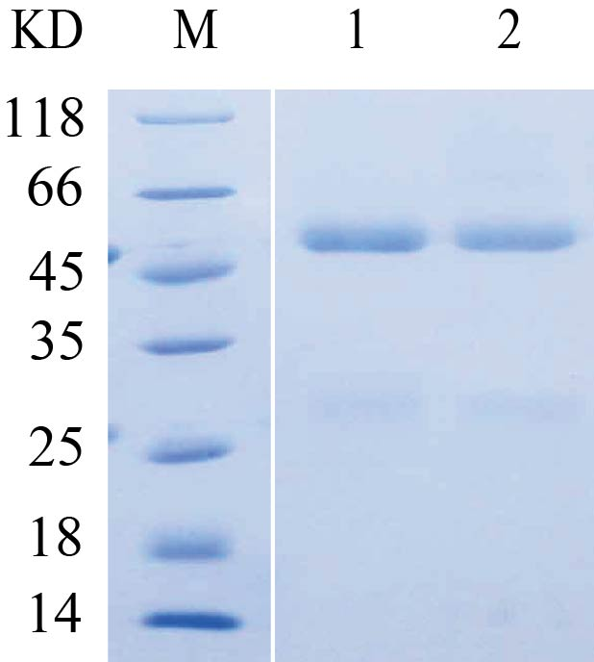

55 KD抗体重链25 KD抗体轻链

图1纯化抗体SDS-PAGE分析

1. **结论**

通过ELISA检测效价得出，磷酸化多肽抗体针对磷酸化多肽A效价在512K左右，针对非磷酸化多肽B效价在4K左右，纯度在85%以上，获得磷酸化抗体得率达到3.5 mg以上。